РОССИЙСКИЙ УНИВЕРСИТЕТ ДРУЖБЫ НАРОДОВ
Факультет физико-математических и естественных наук
Кафедра прикладной информатики и теории вероятностей

ОТЧЕТ
по лабораторной работе № 1
дисциплина: Операционные системы

Студент: Николаев Дмитрий Иванович

Группа: НКНбд-01-20

МОСКВА
2021 г.
Цель работы:
Целью данной работы является приобретение практических навыков установки операционной системы на виртуальную машину, настройки минимально необходимых для дальнейшей работы сервисов
Ход работы:
Создание новой ВМ
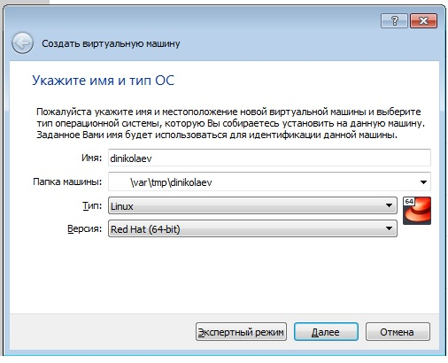

Указание объема оперативной памяти

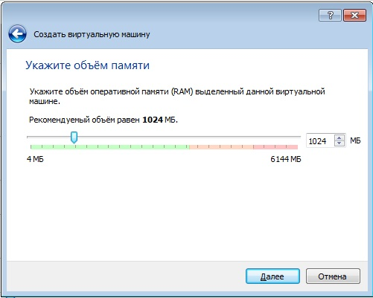
Создание жесткого диска
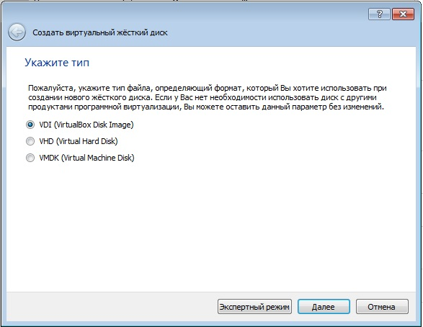
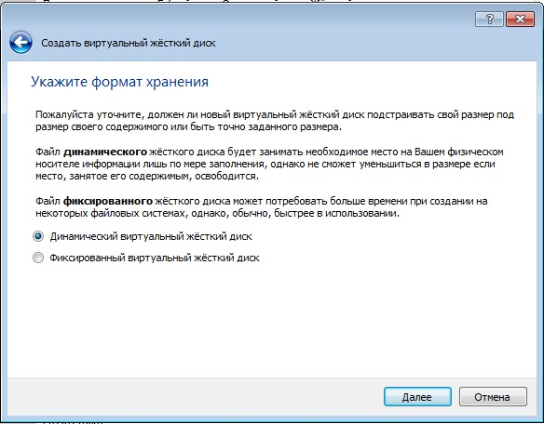
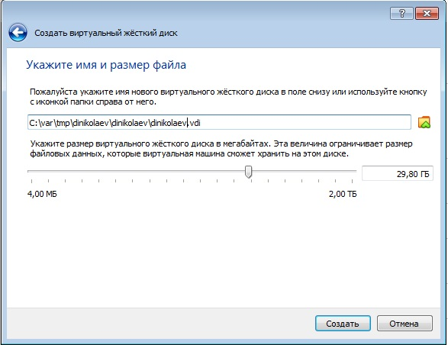
Образ подключен
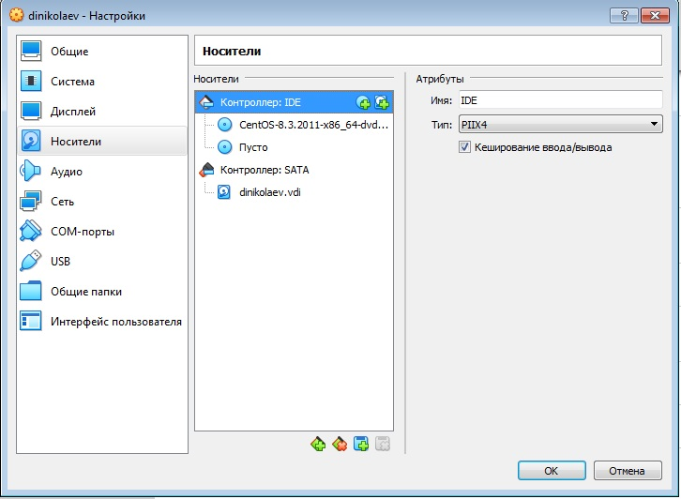
Начало установки
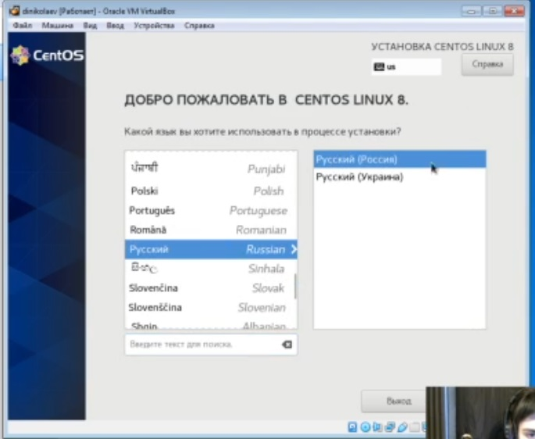

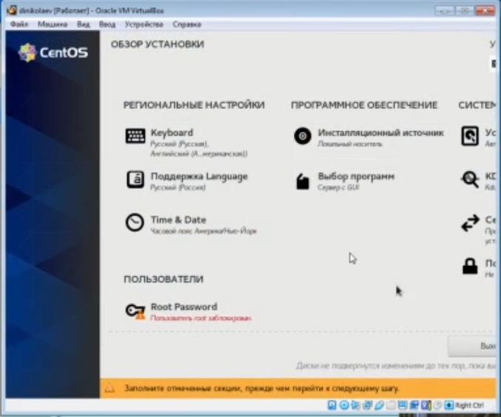
Отключил KDUMP
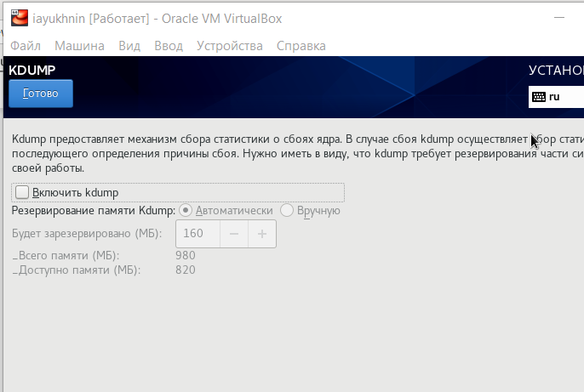
Выбор программ
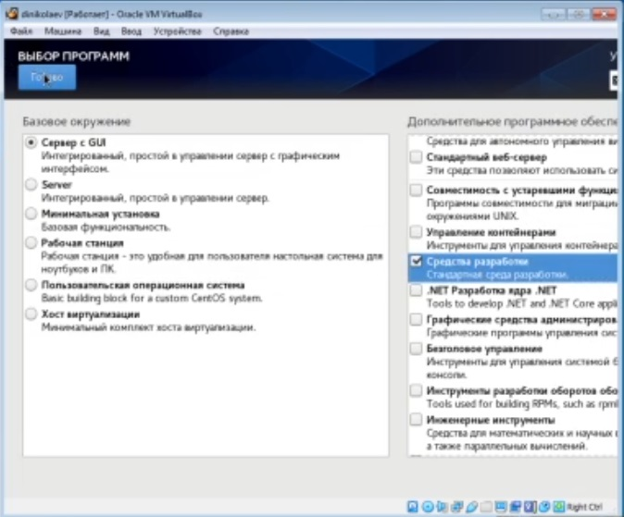

Место установки
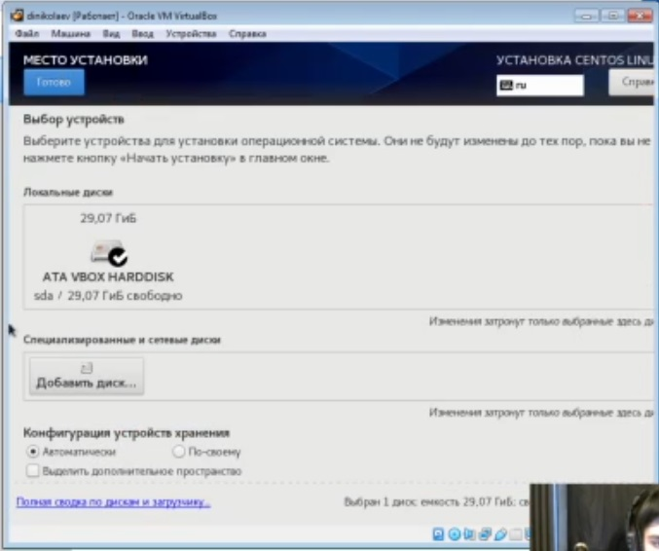
Сеть и имя узла
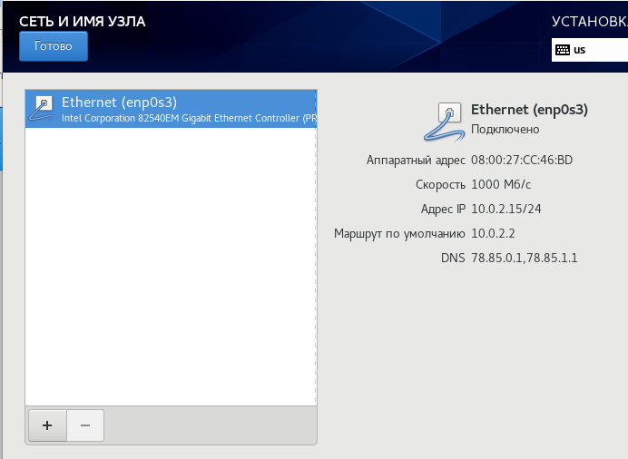
Создание рут пароля и пользователя с правами администратора
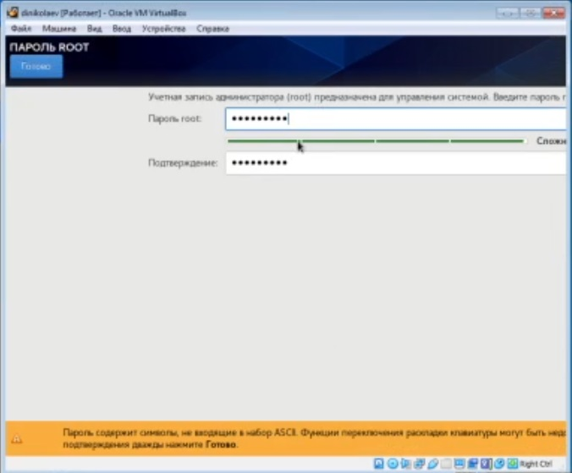
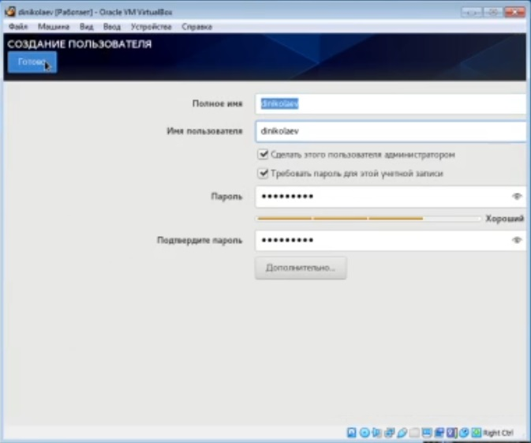
Первоначальная настройка ОС
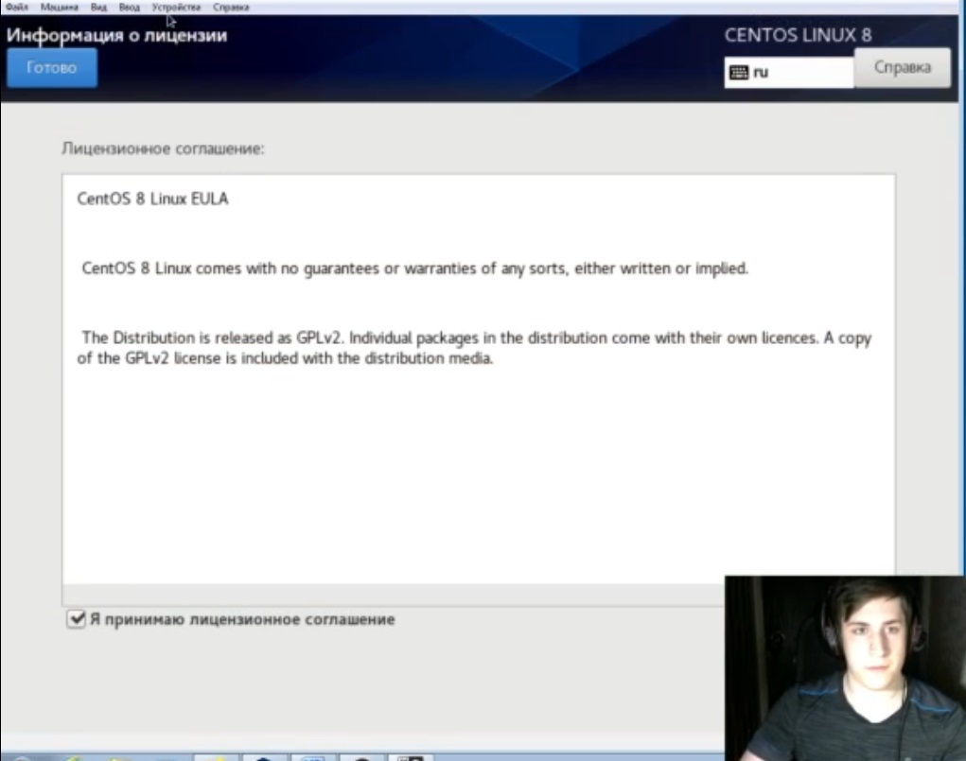
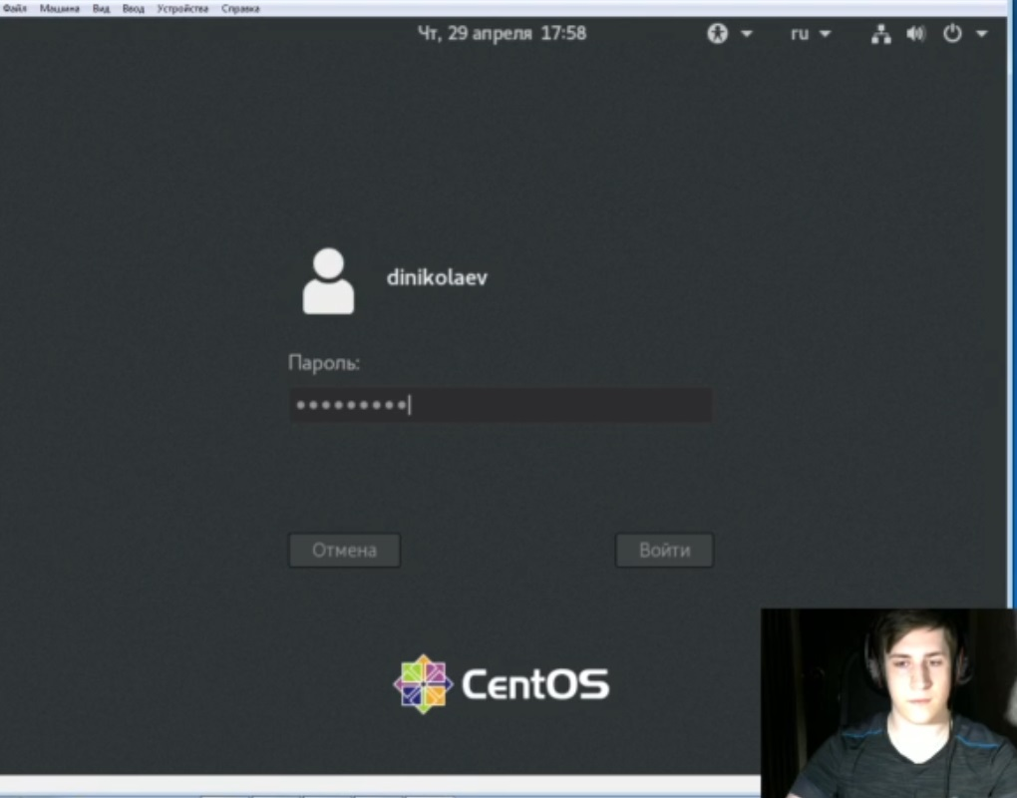

Подключение дополнений
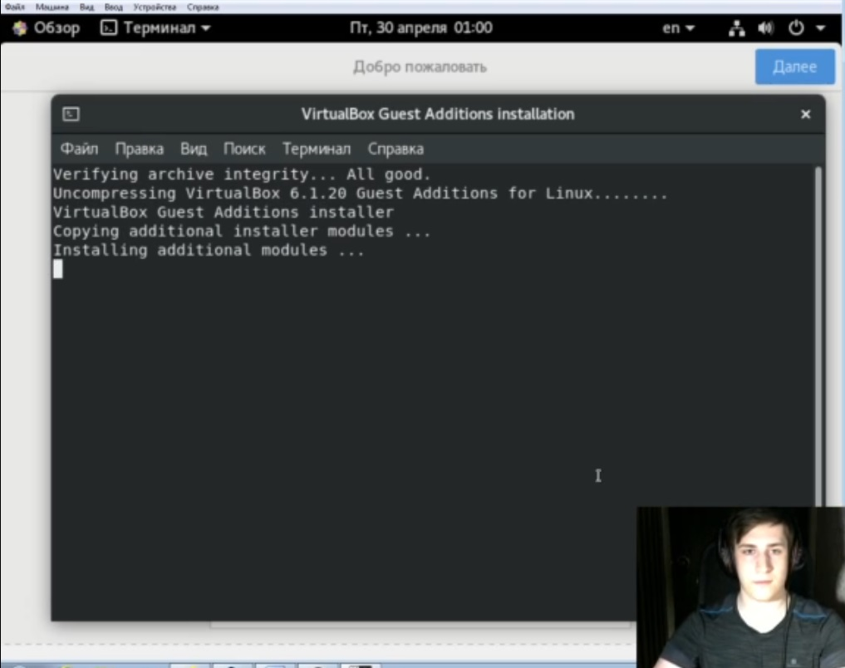
Завершение
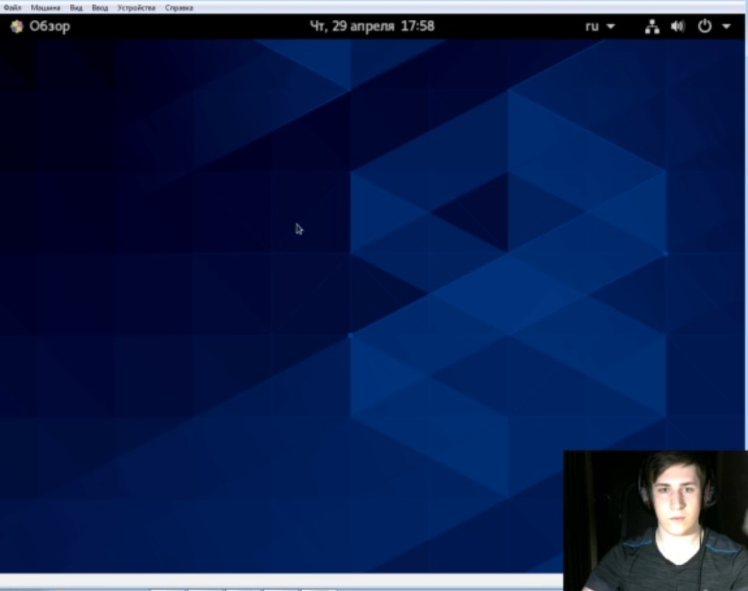
Вывод
В результате лабораторной работы, научился устанавливать виртуальную операционную систему
Домашняя работа
1. Версия ядра Linux (Linux version). Команда dmesg | grep -i “Linux version”
2. Частота процессора (Detected Mhz processor). Команда dmesg | grep -i “MHz”

3. Модель процессора (CPU0). Команда dmesg | grep -i “CPU0”
4. Объем доступной оперативной памяти (Memory available). Команда dmesg | grep -i “available”
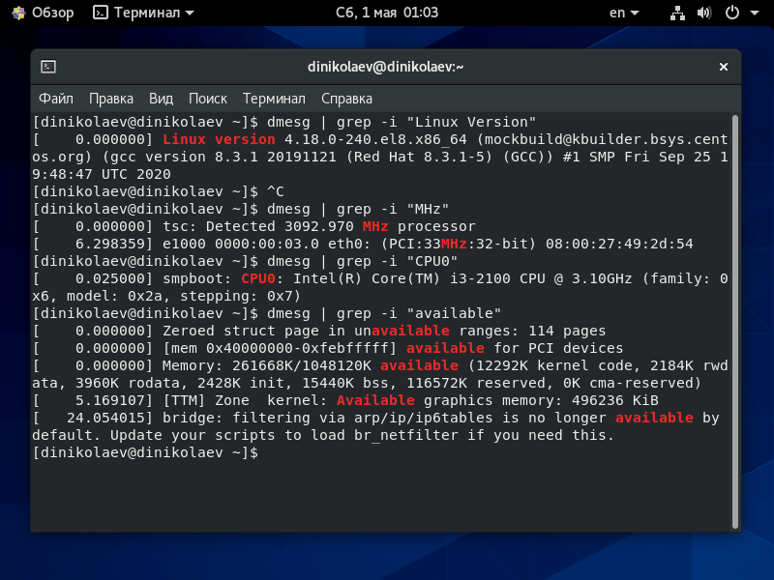

5. Тип обнаруженного гипервизора (Hypervisor detected). Команда dmesg | grep -i “hypervisor detected”
6. Тип файловой системы корневого раздела. Команда dmesg | grep -i “dm-0”
7. Последовательность монтирования файловых систем. Команда dmesg | grep -i “filesystem”
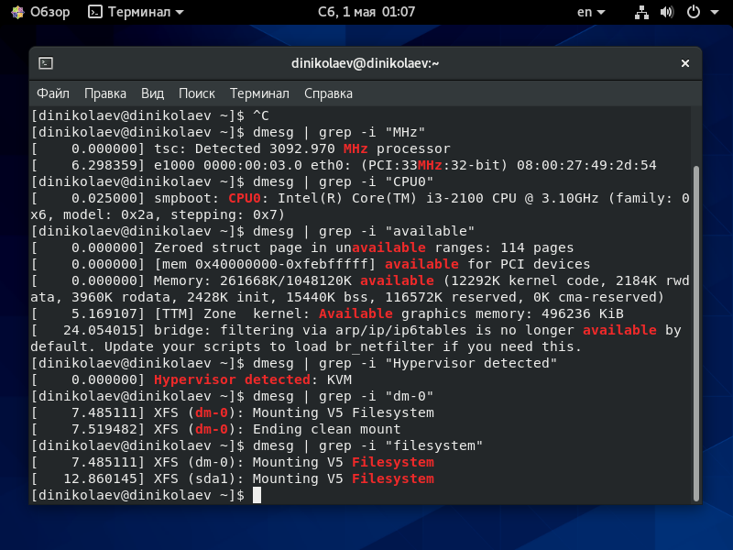

Контрольные вопросы
1. Учетная запись пользователя хранит Системное имя, Идентификатор пользователя, Идентификатор группы и Домашний каталог
2. Для получения справки по команде используется флаг --help или -h, например cd --help.
Для перемещения по файловой системе используется команда cd.
Для просмотра содержимого каталога используется команда ls.
Для определения объема каталога используется команда du Для удобства лучше использовать с ключами -s и –h.
Чтобы создать файл или каталог, используются команды touch и mkdir соответственно.
Чтобы удалить файл или каталог, используются команды rm и rmdir соответственно.
Для создания и редактирования прав файла/каталога используют chmod.
Для просмотра истории команд используют history.

3. Файловая система - это часть операционной системы, назначение которой состоит в том, чтобы обеспечить пользователю удобный интерфейс при работе с данными, хранящимися на диске, и обеспечить совместное использование файлов несколькими пользователями и процессами. Например: NTFS, FAT32, exFAT
4.С помощью команды mount без параметров.
5.Командой kill ‘название процесса’.
Вывод:
В ходе лабораторной работы я научился устанавливать и использовать виртуальную машину для работы, научился производить первоначальную настройку Oracle VM для работы с Linux CentOS, также я научился использовать команду dmesg для поиска нужной информации о системе.

